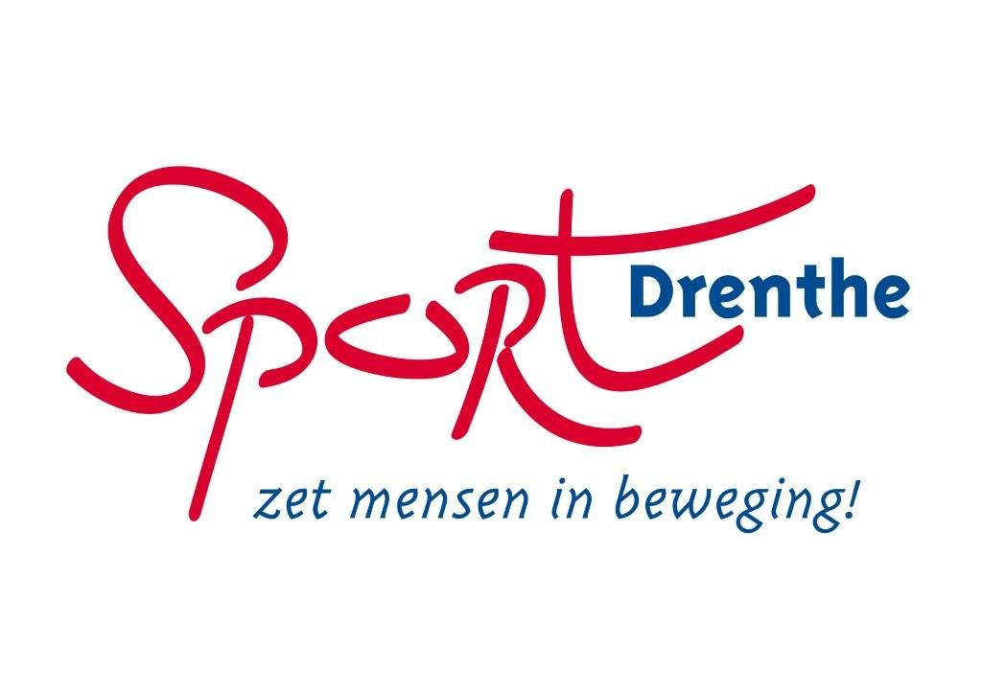
In samenwerking met

Beste SV Annen betrokkene,

Op 13 november, tijdens de algemene leden vergadering, is uitvoerig gesproken over de toekomst van SV Annen. Iedereen was het erover eens dat er iets moet gebeuren om de vereniging toekomstbestendig te maken. Om de eerste stap hierin te zetten is ervoor gekozen om een beleidsgroep te vormen om hierover na te denken en vorm aan te geven.

De beleidsgroep bestaat uit: Marius Sandker (interim voorzitter), Emmy Pater (bestuurslid), Gerben Geudeker (speler HS2), Amina Schilperoort (ouder), Anne Prins (verenigingsadviseur Sport Drenthe) en Maarten snoep (Gemeente Aa & Hunze)

Inmiddels is de beleidsgroep één keer samengekomen om de eerste piketpalen uiteen te zetten.
De belangrijkste daarvan is de visie van alle SV Annen betrokkenen.

Om in een korte tijd een beeld te kunnen vormen hoe jullie tegen SV Annen aankijken, wat jullie belangrijk vinden of wat niet en hoe de vereniging er de komende jaren uit moet komen te zien, willen wij jullie vragen om antwoord te geven op onderstaande vragen.

Het formulier graag voor 22 januari mailen naar bestuursvannen@hotmail.com
Onder vermelding van: vragenlijst SV Annen 2018

Het gaat erom hoe jij de vereniging ziet en wat jij wenselijk acht voor de komende jaren.
Heb je over een bepaald onderwerp geen mening of antwoord (of heb je dat antwoord al gegeven) sla hem dan gerust over:

- Hoe typeer je de vereniging op dit moment? (bv: Prestatie gericht of Recreatief of een combinatie)

- Wat voor type vereniging zou SV Annen in jouw ogen moeten zijn en waarom?

- Wat zijn de sterke kanten van de vereniging?

- Welke punten zouden er volgens jou moeten veranderen of verbeteren. Kun je oplossingen bedenken voor je aangegeven punten?

- Wat vind je van de interne (bv: naar de leden) en externe (bijv. evenementen) communicatie.

- Heb je ideeën over een nieuwe vorm van communicatie (bv: sociale media) Hoe zou deze eruit moeten zien en wat zou de frequentie moeten zijn?

- Loop eens een aantal punten na die te maken hebben met leden en vermeld tevens, indien noodzakelijk, de benodigde veranderingen bij o.a.;
  - Is het wenselijk om leden verplicht taken te laten vervullen binnen de vereniging?
Ja, omdat:
Nee, omdat:

  - Ben je als lid (of ouder/verzorger van) bereid om meer contributie te betalen?
Ja, omdat:
Nee, omdat:

  - Heb je het gevoel als lid of vrijwilliger voldoende betrokken te zijn bij de vereniging

  - Waar zou je graag bij betrokken worden binnen SV Annen?

  - Hoeveel uren zou je hierin willen steken per maand?

- Wat vind jij van het activiteitenaanbod, ben je tevreden, of zijn er veranderingen gewenst.

- Wat vind je van het (technisch) kader m.b.t.:
  - (jeugd) team indelingen, doorstroming en visie.

  - Werving van de bestuursleden

  - Trainers (bv: waar moeten trainers aan voldoen/ scholing etc.)

  - Heb jij een idee over hoe onze verenigingsstructuur eruit zou moeten zien?
(tav commissies, aantal bestuurders, organogram etc.)

- Heb je een mening over het financiële en sponsorbeleid. Zijn er veranderingen/verbeter punten?

- Wanneer er nog belangrijke zaken zijn die je graag kwijt wil, dan kun je die hieronder kwijt.

Hartelijk bedankt voor je input.

De werkgroep zal jouw mening geheel anoniem verwerken. Je naam zal dus op geen enkel punt in onze analyse van de inventarisatie voorkomen of buiten de leden van de werkgroep terechtkomen.
De uitslag zal in de volgende algemene ledenvergadering gepresenteerd worden.

Voor vragen kan er contact opgenomen worden met Marius Sandker via: voorzittersvannen@hotmail.com

